T.C
DARICA KAYMAKAMLIĞI
ŞEHİT HASAN KAYA KIZ ANADOLU İMAM HATİP LİSESİ MÜDÜRLÜĞÜ
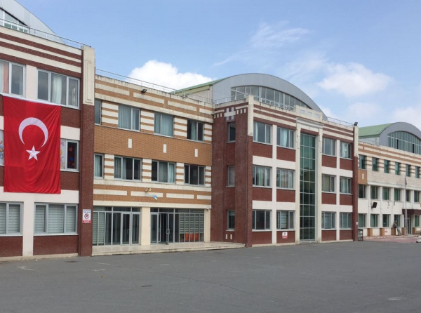

2019-2023 STRATEJİK PLANI

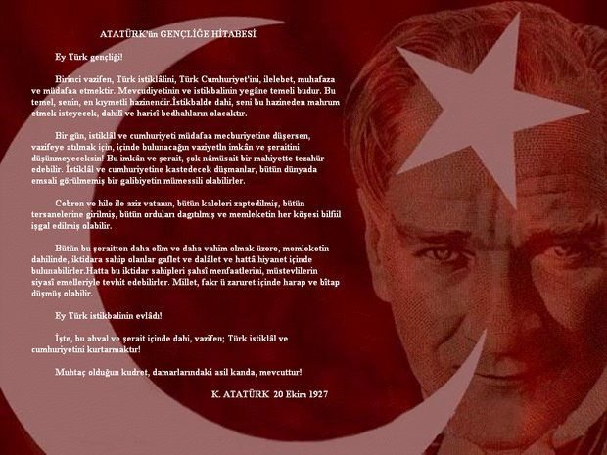
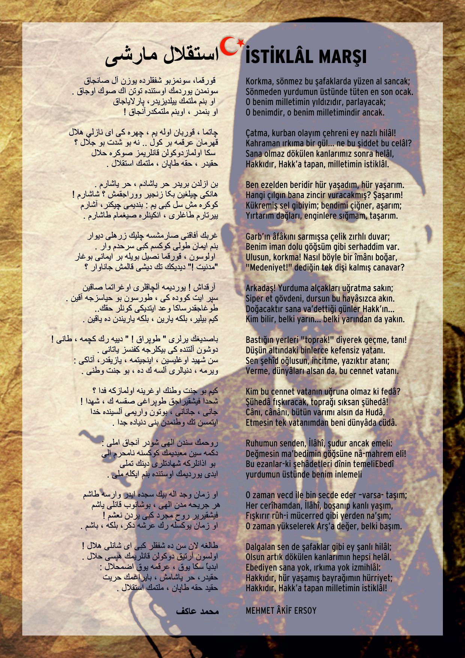

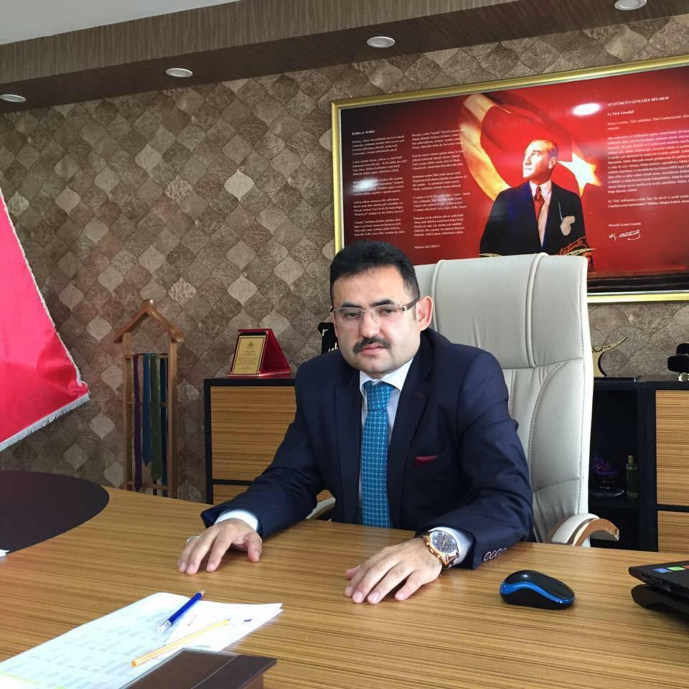
TAKDİM
Ölçemediğiniz süreci yönetemezsiniz gerçeğinden hareketle hedeflenen başarıların yakalanması ve kurumsal kültürün oluşturulabilmesi için mutlaka kısa orta ve uzun vadeli stratejiler oluşturmak günümüz dünyasının vazgeçilmesi haline gelmiştir.,Oluşturulacak her strateji mutlaka bir plana dayandırılmalı ve kurumsal dinamiklerin avantaj ve dezavantajlarının belirlenmesine katkı sunmalıdır. Yürünecek hedeflere atılacak adımlar bilinçli ve ölçülebilir parametreler üzerinden atıldığında daha anlamlı hale gelmektedir. Her kurum ancak kendi paydaşlarıyla belirleyeceği algoritmalar üzerinden hedeflerine ulaşabilir. Bu anlayışla oluşturduğumuz Şehit Hasan Kaya Fen Bilimleri ve Sosyal Bilimler Proje Kız İmam Hatip Lisesi Stratejik Planımız her yönüyle kurumumuzu ülke hedefleriyle ortak hareket edebilme yetisine kavuşturmayı amaçlayarak hazırlanmış olup ve değişen süreçlerde kendisini sürekli yenilemeye devam edecektir.
Proje kapsamında ve dolayısı ile nitelikli okul statüsünde eğitim öğretim yapan okulumuzdan beklentiler doğal olarak çok yüksek olduğundan, bu beklentilere cevap verebilecek rezervlere dönük çerçevelediğimiz Okul Stratejik Planımızın çalıştığımız tüm paydaşlarımıza önemli ve çözünürlüğü yüksek bir projeksiyon sağlayacağını düşünüyoruz. "Gideceğiniz yeri bilmiyorsanız vardığınız yerin önemi yoktur."Peter F.Drucker.Bu anlayışla okulumuzun reel durumları göz önünde bulundurularak hazırlanan stratejik planımızın aynı zamanda veri tabanlı bir formasyon olarak kurumumuzun kurumsal hafızası olarak da işlevselliğini sürdüreceğini düşünüyoruz. Hem akademik performansı hem fiziksel oluşumu ile bölgemizin en önemli ve dikkat çeken eğitim hinterlandı olma yolunda hızla ilerleyen okulumuzun doğal hedeflerini, stratejik planla ölçülebilir geliştirilebilir ve ulaşılabilir hale getirmek en öncelikli amaçlarımız arasındadır. "Vizyon, görünmez şeyleri görme sanatıdır."diyen Jonathan Swift in deyiminden hareketle geliştirmeye çalıştığımız vizyonumuzla kısa zamanda dikkat çeken misyonumuzun kesiştiği stratejik planımızın okulumuza, paydaşlarımıza hayırlar getirmesini temenni ederken, emeği geçen çalışma arkadaşlarımı tebrik ediyor ve kendilerine sonsuz şükranlarımı sunuyorum.

Musa KARTAL
Okul Müdürü

İÇİNDEKİLER
Sunuş 4
İçindekiler 6
BÖLÜM I: GİRİŞ ve PLAN HAZIRLIK SÜRECİ 7
BÖLÜM II: DURUM ANALİZİ 9
Okulun Kısa Tanıtımı 10
Okulun Mevcut Durumu: Temel İstatistikler 11
PAYDAŞ ANALİZİ 17
GZFT (Güçlü, Zayıf, Fırsat, Tehdit) Analizi 42
Gelişim ve Sorun Alanları 50
BÖLÜM III: MİSYON, VİZYON VE TEMEL DEĞERLER 53
MİSYONUMUZ 54
VİZYONUMUZ 54
TEMEL DEĞERLERİMİZ 55
BÖLÜM IV: AMAÇ, HEDEF VE EYLEMLER 56
TEMA I: EĞİTİM VE ÖĞRETİME ERİŞİM 57
TEMA II: EĞİTİM VE ÖĞRETİMDE KALİTENİN ARTIRILMASI 68
TEMA III: KURUMSAL KAPASİTE 77
V. BÖLÜM: MALİYETLENDİRME 80
EKLER: 84

BÖLÜM I:

GİRİŞ ve PLAN HAZIRLIK SÜRECİ
2019-2023 dönemi stratejik plan hazırlanması süreci Üst Kurul ve Stratejik Plan Ekibinin oluşturulması ile başlamıştır. Ekip tarafından oluşturulan çalışma takvimi kapsamında ilk aşamada durum analizi çalışmaları yapılmış ve durum analizi aşamasında paydaşlarımızın plan sürecine aktif katılımını sağlamak üzere paydaş anketi, toplantı ve görüşmeler yapılmıştır.
Durum analizinin ardından geleceğe yönelim bölümüne geçilerek okulumuzun amaç, hedef, gösterge ve eylemleri belirlenmiştir. Çalışmaları yürüten ekip ve kurul bilgileri altta verilmiştir.

STRATEJİK PLAN ÜST KURULU

Üst Kurul Bilgileri |  | Ekip Bilgileri
Adı Soyadı | Unvanı | Adı Soyadı | Unvanı
Musa KARTAL | Okul Müdürü | Uğur AŞKIN | Öğretmen
Gürşat POLAT | Müdür Yardımcısı | Fatma KORKMAZ TOSUN | Öğretmen
Mücella BİLDİRİCİ | Öğretmen | Hatice DAMAR | Öğretmen
Selçuk ÖZDOĞAN | Okul Aile Birliği Bşk. | İhsan ÇEVİK | Öğretmen
Harun HATİPOĞLU | Okul Aile Birliği Üye | Şehriban UYUMAZ | Öğretmen
 |  | Ayşegül AYIRKAN | Öğretmen
 |  | Okan GÖKHAN | Öğretmen

BÖLÜM II: DURUM ANALİZİ

Durum analizi bölümünde okulumuzun mevcut durumu ortaya konularak neredeyiz sorusuna yanıt bulunmaya çalışılmıştır. Bu kapsamda okulumuzun kısa tanıtımı, okul künyesi ve temel istatistikleri, paydaş analizi ve görüşleri ile okulumuzun Güçlü Zayıf Fırsat ve Tehditlerinin (GZFT) ele alındığı analize yer verilmiştir.

OKULUN KISA TANITIMI
15 Temmuz 2016 tarihinde açılan okulumuz lise, ortaokul ve pansiyondan oluşmaktadır. 12.000 m2 lik alana sahip olan okulumuz; 40 derslik, 4 laboratuar, 1 Z kütüphane, 1 Spor salonu, atölye, zümre odalarından oluşmaktadır. Lise kısmı merkezi sınavla, ortaokul kısmı da kurumumuzun yapmış olduğu sınavla öğrenci almaktadır. Lise kısmı fen ve sosyal bilimler program uygulayan okul konumundadır. Yeni bir kurum olmasını rağmen kısa zamanda bölgenin ses getiren kurumları arasına girmiştir. Pansiyonumuzda ülkemizin değişik illerinde ikamet eden 68 öğrenci kalmaktadır.
Okulumuzun kurucu ve hâlihazırdaki müdürü Musa KARTAL’dır.

Okulun Mevcut Durumu: Temel İstatistikler

Okul Künyesi
Okulumuzun temel girdilerine ilişkin bilgiler altta yer alan okul künyesine ilişkin tabloda yer almaktadır.

Temel Bilgiler Tablosu- Okul Künyesi
İli: KOCAELİ |  |  |  | İlçesi: DARICA
Adres: | Piri Reis Mah. Bağdat cad. No:38/1 |  |  | Coğrafi Konum (link): |  | https://goo.gl/maps/ttSNX1gSnfWuAYmB6
Telefon Numarası: | 02626540406 |  |  | Faks Numarası: |  | ___
e- Posta Adresi: | sehithasankayaihl@gmail.com |  |  | Web sayfası adresi: |  | http://sehithasankayaihl.meb.k12.tr/
Kurum Kodu: | 762206 |  |  | Öğretim Şekli: |  | Tam Gün
Okulun Hizmete Giriş Tarihi : 15.07.2016 |  |  |  | Toplam Çalışan Sayısı |  | 15
Öğrenci Sayısı: | Kız | 876 |  | Öğretmen Sayısı | Kadın | 35
Öğrenci Sayısı: | Erkek | _ |  | Öğretmen Sayısı | Erkek | 16
Öğrenci Sayısı: | Toplam | 876 |  | Öğretmen Sayısı | Toplam | 51
Derslik Başına Düşen Öğrenci Sayısı |  |  | : 25 | Şube Başına Düşen Öğrenci Sayısı |  |  | :25
Öğretmen Başına Düşen Öğrenci Sayısı |  |  | : 18 | Şube Başına 30’dan Fazla Öğrencisi Olan Şube Sayısı |  |  | : 3
Öğrenci Başına Düşen Toplam Gider |  |  | 254 | Öğretmenlerin Kurumdaki Ortalama Görev Süresi |  |  | 4

Çalışan Bilgileri
Okulumuzun çalışanlarına ilişkin bilgiler altta yer alan tabloda belirtilmiştir.
Çalışan Bilgileri Tablosu
Unvan* | Erkek | Kadın | Toplam
Okul Müdürü ve Müdür Yardımcısı | 4 | 2 | 6
Sınıf Öğretmeni | _ | _ | _
Branş Öğretmeni | 16 | 35 | 51
Rehber Öğretmen |  | 2 | 2
İdari Personel | 1 | 1 | 2
Yardımcı Personel | 1 | 10 | 11
Güvenlik Personeli |  | 1 | 2
Toplam Çalışan Sayıları | 23 | 50 | 73

Okulumuz Bina ve Alanları

Okulumuzun binası ile açık ve kapalı alanlarına ilişkin temel bilgiler altta yer almaktadır.

Okul Yerleşkesine İlişkin Bilgiler
Okul Bölümleri |  | Özel Alanlar | var | Yok
Okul Kat Sayısı | 4 | Çok Amaçlı Salon | VAR
Derslik Sayısı | 46 | Çok Amaçlı Saha | VAR
Derslik Alanları (m2) | 1932 m² | Kütüphane | VAR
Kullanılan Derslik Sayısı | 32 | Fen Laboratuvarı | VAR
Şube Sayısı | 7 | Bilgisayar Laboratuvarı | VAR
İdari Odaların Alanı (m2) | 200 m² | İş Atölyesi | VAR
Öğretmenler Odası (m2) | 62 m² | Beceri Atölyesi | VAR
Okul Oturum Alanı (m2) | 2507 m² | Pansiyon | VAR
Okul Bahçesi (Açık Alan)(m2) | 8000 m²
Okul Kapalı Alan (m2) | 9889 m²
Sanatsal, bilimsel ve sportif amaçlı toplam alan (m²) | 1446 m²
Kantin (m2) | 300 m²
Tuvalet Sayısı | 12
Diğer (………….)

Sınıf ve Öğrenci Bilgileri

Okulumuzda yer alan sınıfların öğrenci sayıları alttaki tabloda verilmiştir.
SINIFI | Kız | Erkek | Toplam | SINIFI | Kız | Erkek | Toplam
5/A | 26 | _ |  | 8/H | 29 | _
5/B | 25 | _ |  | 9/A | 17 | _
5/C | 27 | _ |  | 9/B | 22 | _
5/D | 27 | _ |  | 9/C | 19 | _
6/A | 29 | _ |  | 9/D | 23 | _
6/B | 28 | _ |  | 10/A | 23 | _
6/C | 27 | _ |  | 10/B | 22 | _
6/D | 26 | _ |  | 10/C | 22 | _
7/A | 25 | _ |  | 10/D | 20 | _
7/B | 26 | _ |  | 11/A | 14 | _
7/C | 26 | _ |  | 11/B | 17 | _
7/D | 26 | _ |  | 11/C | 17 | _
7/E | 30 | _ |  | 12/A | 22 | _
7/F | 16 | _ |  | 12/B | 14 | _
8/A | 28 | _ |  | 12/C | 22 | _
8/B | 29 | _ |  | 12/D | 12 | _
8/C | 30 | _
8/D | 28 | _
8/E | 27 | -
8/F | 29 | -
8/G | 25 | -

Donanım ve Teknolojik Kaynaklarımız
Teknolojik kaynaklar başta olmak üzere okulumuzda bulunan çalışır durumdaki donanım malzemesine ilişkin bilgiye alttaki tabloda yer verilmiştir.

Teknolojik Kaynaklar Tablosu

Akıllı Tahta Sayısı | 23 | TV Sayısı | 5
Masaüstü Bilgisayar Sayısı | 41 | Yazıcı Sayısı | 9
Taşınabilir Bilgisayar Sayısı | 5 | Fotokopi Makinası Sayısı | 1
Projeksiyon Sayısı | 11 | İnternet Bağlantı Hızı | 16 Mbps

Gelir ve Gider Bilgisi
Okulumuzun genel bütçe ödenekleri, okul aile birliği gelirleri ve diğer katkılarda dâhil olmak üzere gelir ve giderlerine ilişkin son iki yıl gerçekleşme bilgileri alttaki tabloda verilmiştir.

Yıllar | Gelir Miktarı | Gider Miktarı
2016 | 61.748.68 TL | 52.111.00 TL
2017 | 168.893.85 TL | 136.217.02 TL
2018 | 242.486.00 TL | 239.050.00 TL

PAYDAŞ ANALİZİ
Kurumumuzun temel paydaşları öğrenci, veli ve öğretmen olmakla birlikte eğitimin dışsal etkisi nedeniyle okul çevresinde etkileşim içinde olunan geniş bir paydaş kitlesi bulunmaktadır. Paydaşlarımızın görüşleri anket, toplantı, dilek ve istek kutuları, elektronik ortamda iletilen önerilerde dâhil olmak üzere çeşitli yöntemlerle sürekli olarak alınmaktadır.
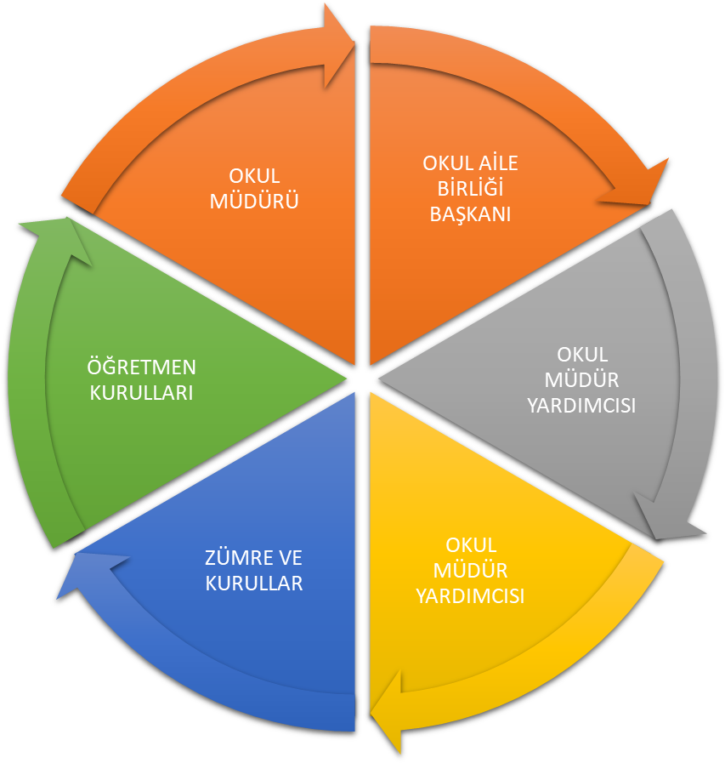

Paydaş anketlerine ilişkin ortaya çıkan temel sonuçlara altta yer verilmiştir.

Öğrenci Anketi Sonuçları:
Okulumuzun öğrencileri ile memnuniyet anketleri yapılmıştır. Ankete Ortaokul bölümünden 323, Liseden bölümünden ise 180 öğrenci katılım sağlamıştır. Sorular kapalı uçlu sorulardır. Öğrencilere toplam on üç soru sorulmuş beş şık verilmiştir. Çıkan sonuçlar aşağıdaki gibidir.
1. SORU: Öğretmenlerimle ihtiyaç duyduğumda rahatlıkla görüşebilirim.

2. SORU: Okul müdürü ile ihtiyaç duyduğumda rahatlıkla konuşabiliyorum.

3. SORU: Okulun rehberlik servisinden yeterince yararlanabiliyorum.
4.SORU: Okula ilettiğimiz öneri ve isteklerimiz dikkate alınır.

5.SORU: Okulda kendimi güvende hissediyorum.
6. SORU: Okulda öğrencilerle ilgili alınan kararlarda bizlerin görüşleri alınır.

7. SORU: Öğretmenler yeniliğe açık olarak derslerin işleyişinde çeşitli yöntemler kullanmaktadır.
8. SORU: Derslerde konuya göre uygun araç gereçler kullanılmaktadır.

9. SORU: Teneffüslerde ihtiyaçlarımı giderebiliyorum.
10. SORU: Okulun içi ve dışı temizdir.

11. SORU: Okulun binası ve diğer fiziki mekânlar yeterlidir.
12. SORU: Okulun kantininde satılan malzemeler sağlıklı ve güvenilirdir.

13. SORU: Okulumuzda yeterli miktarda sanatsal ve kültürel faaliyetler düzenlenmektedir.
Öğrencilerin çoğunluğu öğretmenleri ile rahat iletişim kurduğunu söylerken; bu söyleme katılmayan öğrencilerin sayısının daha az olduğu görülmüştür. Kararsız olanlar ise Ortaokul bölümünde daha fazladır. Ortaokul öğrencileri okul müdürü ile ihtiyaç duyduklarında rahat konuştuklarını ifade ederlerken; lise öğrencilerinin kararsız oldukları gözlemlenmektedir. Ancak okul idaresi ile rahat konuşmadığını söyleyen öğrencilerin yoğunluğu daha fazladır. Ortaokul öğrencilerinin çoğunluğu kendi düşüncelerinin idare tarafından kesinlikle dikkate alındığını dile getirmişlerdir. Lise öğrencilerinin ise %40’ı kendi fikirlerinin idare tarafından dikkate alındığını savunur. Öğrencilerimiz okulun temiz olduğunu ancak yetersiz olduğunu vurgulamışlardır. Ayrıca kantinde satılan yiyeceklerin sağlıklı ve güvenilir olmadığını düşünmektedirler. Okul içinde yapılan sanatsal faaliyetlerin lise öğrencileri tarafından yeterli olduğunu ancak ortaokul öğrencilerinin ise çoğunluğu faaliyetlerin yetersiz olduğunu savunmuşlardır.

Öğretmen Anketi Sonuçları:
Okulumuzun öğretmenleri ile memnuniyet anketleri yapılmıştır. Ankete 40 öğretmenimiz katılım sağlamıştır. Sorular kapalı uçlu sorulardır. Öğretmenlerimize toplam 13 soru sorulmuş 5 seçenek verilmiştir. Çıkan sonuçlar aşağıdaki gibidir.

1. Okulumuzda alınan kararlar, çalışanların katımlıyla alınır.
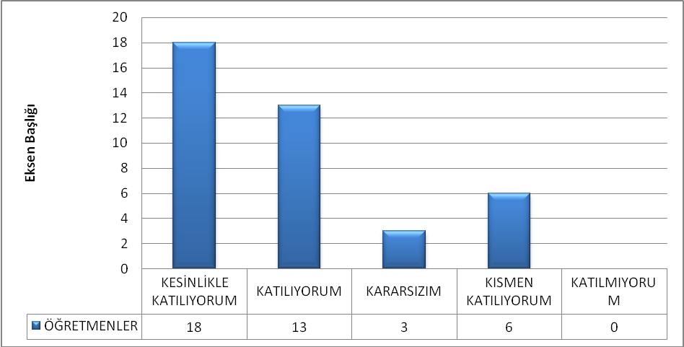

2. Kurumdaki tüm duyurular çalışanlara zamanında iletilir.

3. Her türlü ödüllendirmede adil olma, tarafsızlık ve objektiflik esastır.

4. Kendimi, okulun değerli bir üyesi olarak görürüm.

5. Çalıştığım okul bana kendimi geliştirme imkanı tanımaktadır.

6. Okul, teknik araç ve gereç yönünden yeterli donanıma sahiptir.

7. Okulda çalışanlara yönelik sosyal ve kültürel faaliyetler düzenlenir.

8. Okulda öğretmenler arasında ayrım yapılmamaktadır.

9. Okulumuzda yerelde ve toplum üzerinde olumlu etki bırakacak çalışmalar yapmaktadır.

10. Yöneticilerimiz, yaratıcı yenilikçi düşüncelerin üretilmesini teşvik etmektedir.

11. Yöneticiler, okulun vizyonunu, stratejilerini, iyileştirmeye açık alanlarını vs. çalışanlarla paylaşır.

12. Okulumuzda sadece öğretmenlerin kullanımına tahsis edilmiş yerler yeterlidir.

13. Alanına ilişkin yenilik ve gelişmeleri takip eder ve kendimi güncellerim.
Öğretmenlerimiz okulu ilgilendiren herhangi bir karar aşamasında çalışanların görüşlerinin dikkate alındığını dile getirmişlerdir. Kurumda yapılan duyuruların kendilerine zamanında iletildiğini ve bu sayede kurumun bir üyesi olduklarının bilincinde olduklarını vurgulamışlardır. Ancak yapılan bazı çalışmalarda idarenin öğretmenler arasında ayrımcı davranışlarda bulunduğunu savunan öğretmenler de bulunmaktadır. Ödüllerin tarafsız ve objektif bir şekilde dağılmadığını düşünenlerin sayısı %25 civarındadır. Öğretmenlerimiz okulumuzda kendilerini geliştirme fırsatı bulduklarını ifade ederler. Ancak okulumuzun çalışanlara yönelik spor veya kültürel faaliyetlerin yeterli düzeyde olmadığını düşünmektedirler. Okulumuzu çevre bazında da değerlendiren öğretmenlerimiz kurumumuzun topluma olumlu yönde etki bıraktıklarını vurgulamışlardır. Ankete katılan öğretmenlerimizin %95’i yöneticilerimizin, yaratıcı yenilikçi düşüncelerin üretilmesine katkı sağladığını ve öğretmenleri bu yönde teşvik ettiklerini ifade etmişlerdir. Ayrıca kendi alanlarında yapılan yeni çalışmaları takip ettiklerini söylemektedirler. Ancak okul içerisinde sadece öğretmenlere ayrılan alanların yetersiz olduğunu düşünmektedirler.

Veli Anketi Sonuçları:
Okulumuzun velileri ile memnuniyet anketleri yapılmıştır. Ankete Ortaokul bölümünden 306, Liseden bölümünden ise 160 veli katılımı sağlanmıştır. Sorular kapalı uçlu sorulardır. Velilere toplam on üç soru sorulmuş beş şık verilmiştir. Çıkan sonuçlar aşağıdaki gibidir.

1. İhtiyaç duyduğumda okul çalışanlarıyla rahatlıkla görüşebiliyorum.

2. Bizi ilgilendiren okul duyurularını zamanında öğreniyorum.

3. Öğrencim ile ilgili konularda okulda rehberlik hizmeti alabiliyorum.
4.) Okula ilettiğim istek ve şikâyetlerim dikkate alınıyor.

5.) Öğretmenler yeniliğe açık olarak derslerin işlenişinde çeşitli yöntemler kullanmaktadır.
6.) Okulda yabancı kişilere karşı güvenlik önlemleri alınmaktadır.

7.) Okulda bizleri ilgilendiren kararlarda görüşlerimiz dikkate alınır.
8.) E-Okul Veli Bilgilendirme Sistemi ile okulun internet sayfasını düzenli olarak takip ediyorum.

9.) Çocuğumun okulunu sevdiğini ve öğretmenleriyle iyi anlaştığını düşünüyorum.
10.) Okul, teknik araç ve gereç yönünden yeterli donanıma sahiptir.

11.) Okul her zaman temiz ve bakımlıdır.
12.) Okulun binası ve diğer fiziki mekânlar yeterlidir.

13.) Okulumuzda yeterli miktarda sanatsal ve kültürel faaliyetler düzenlenmektedir.
Okulumuzun velileri okulun genel durumundan memnundurlar. Okul çalışanları ile istedikleri zaman rahat iletişim kurduklarını söylemişlerdir. Velilerin çoğunluğu rehberlik hizmetinden yeterince yararlandıklarını dile getirmişlerdir. Okulun istek ve şikâyetlerini dikkate aldıklarını savunmuşlardır. Ayrıca veliler öğretmenlerin yeniliklere açık olduklarını söylemişlerdir. E-Okul Veli Bilgilendirme Sistemi’nin kullandıklarını ama daha geliştirilmesini dile getirmişlerdir. Okulun yabancı kişilere karşı güvenlik önleminin iyi olduğunu, okulun araç gereç yönünden yeterli olduğunu düşünmektedirler. Lise velileri okulun bakım ve temizliğinin iyi olduğunu savunurken; ortaokul velileri ise okulun temizliğinin yetersiz olduğunu savunmuşlardır. Veliler sanatsal faaliyetlerin yeterli olduğunu düşünmektedirler.

GZFT (Güçlü, Zayıf, Fırsat, Tehdit)
Okulumuzun temel istatistiklerinde verilen okul künyesi, çalışan bilgileri, bina bilgileri, teknolojik kaynak bilgileri ve gelir gider bilgileri ile paydaş anketleri sonucunda ortaya çıkan sorun ve gelişime açık alanlar iç ve dış faktör olarak değerlendirilerek GZFT tablosunda belirtilmiştir. Dolayısıyla olguyu belirten istatistikler ile algıyı ölçen anketlerden çıkan sonuçlar tek bir analizde birleştirilmiştir.
Kurumun güçlü ve zayıf yönleri donanım, malzeme, çalışan, iş yapma becerisi, kurumsal iletişim gibi çok çeşitli alanlarda kendisinden kaynaklı olan güçlülükleri ve zayıflıkları ifade etmektedir ve ayrımda temel olarak okul müdürü/müdürlüğü kapsamından bakılarak iç faktör ve dış faktör ayrımı yapılmıştır.

İçsel Faktörler

Güçlü Yönler
Öğrenciler | 1.Okulumuz Proje Okulu olduğundan öğrencilerin sınavla seçilerek okula gelmesi  2. Katıldığı sosyal ve akademik faaliyetlerde başarılı olması  3. Öğrencilerin okul disiplinini bozucu faaliyetlerde bulunmaması  4. Öğrenci ve velilere göre okulda milli, manevi ve bilimsel değerlerin öğretildiğine olan inanç  5. Okul başarısının artmasına istekli ve bu konuda her türlü özveriye sahip olan öğrencilerin bulunması  6. Öğrenci merkezli, demokratik ve katılımcı kurum kültür etkinliklerde motivasyon ve isteklerinin yüksek olması  7. Öğrenci, okul yönetimi iletişiminin güçlü olması  8. Öğrencilerin okula ve okul kültürüne bağlılığı  9. Öğrenci ailelerinin sosyo - ekonomik kültürel düzeyinin yüksek olması  10. Pansiyon ve yatılı öğrencilerin varlığı  11. Sınıf mevcudunun az olması
Çalışanlar | 1. Müdür yardımcısı sayısının yeterli olması ve yöneticilerin deneyimli, istekli olmaları  2. Nitelikli ve özverili bir idari personelinin olması  3. Öğretmenlerin anlayışlılığı, çocuklarla yakından ilgilenmesi, iyi ders anlatması  4. Öğretmenlerle öğrenciler arasındaki iletişimin sağlıklı olması  5. İdareci kadrosunun tecrübeli kişilerden oluşması  6. İş birliğinin rekabete tercih edilmesi  7. Öğretmenlerinin tamamının teknolojiye hâkim olması  8. Okuldaki öğretmen kadrosunun çok sık değişmemesi (Lise Bölümü  9. Okul başarısının artmasına istekli ve bu konuda her türlü fedakârlığa hazır olan bir öğretmen kadrosunun bulunması.  10. Akademik kadronun yeterli olması ve öğretmen açığının olmaması  11. Deneyimli, yenilikçi ve gelişime açık eğitim kadrosunun varlılığı  12. Okulumuzda hemşirenin ve güvenliğin olması  13. Motivasyonu destek personel kadrolunun varlığı  14. Arapça dersinin, anadili Arapça olan öğretmenlerinde eşlik etmesi
Veliler | 1. Öğrenci ailelerinin sosyo - ekonomik kültürel düzeyinin yüksek olması  2. Bilinçli velilerin bulunması ve okulda yapılan eğitsel-kültürel faaliyetlerde bulunması  3. Veli öğretmen etkileşiminin güçlü olması
Bina ve Yerleşke | 1. Okulda revir, kütüphane, büro ve muhasebe vb. işlerde profesyonel çalışanların bulunması  2. Okul bahçesinin öğrencilerin etkinliklerini ve dinlenme faaliyetleri yapılması  3. Konferans salonu, laboratuarlar, Z kütüphane, revir, spor odaları, yazarlık atölyesi, 2 toplantı odası, resim ve müzik odaları, ebru atölyelisi, akıl oyunları sınıfı gibi fiziksel birimlerin olması  4. Yemekhanenin varlığı  5. Okulun pansiyonunun olması  6. Etüt odalarının olması  7. Okulun, bahçenin yeterli genişlikte ve sınıfların temiz olması  8. Okul bahçesinin her türlü çevre düzenlemesi ve ağaçlandırmaya müsait olması
Donanım | 1. Okulda revir, kütüphane, büro ve muhasebe odalarının olması  2.Fiziki donanıma sahip rehberlik servislerinin olması  3. Okul binasında öğrencilerin dinlenebilecekleri alanların olması  4. Asansörün varlığı  5. Konferans salonu, laboratuarlar, Z kütüphane, revir, spor odaları, yazarlık atölyesi, 2 toplantı odası, resim ve müzik odaları, ebru atölyelisi, akıl oyunları sınıfı gibi fiziksel birimlerin olması  6. Mescidin olması
Bütçe | 1. Okul Aile Birliği desteği  2. Velilerin okula maddi katkısı
Yönetim Süreçleri | 1. Okul yönetimin görev dağılımlarının net olması.  2. İdarenin kendi içinde koordineli olması  3. İdarenin öğretmenler ile iş birliği içinde olması  4. Yöneticilerin deneyimli olması  5. Nitelikli ve özverili idari kadronun olması  6. Yönetimsel anlayışın yenilikçi ve dinamik olması  7. İdare ve veli işbirliğinin kuvvetli olması
İletişim Süreçleri | 1. Öğretmen ve öğrenciler arasındaki iletişimin iyi olması  2. Öğrenci, okul yönetimi iletişimin güçlü olması  3. Öğretmenlerin veliler ile iş birliği içinde olması  4. Okulumuzun üç üniversite ile protokol kapsamında işbirliği içinde olması  5. Diğer ortaöğretim kurumları ile iş birliği içinde olması  6. Okulumuzun STK’lerle iş birliği içerisinde olması  7. Okuldaki çalışmaların ve öğrenci ile ilgili bilgilerin veliye zamanında mesaj yoluyla bildirilmesi

Zayıf Yönler
Öğrenciler | 1. Dış göçle gelen öğrencilerin devamlı olmaması  2. Günlük ders saatinin fazla olması  3. Merkezi sınav ile öğrenci alınmasıyla, öğrencilerin ulaşımda servisleri kullanmaları bunun sonucunda sosyal faaliyetlere katılamaması  4. Öğrenciler arasında iletişim sıkıntısı yaşanması  5. İşbirliği ve proje üretimine açık olan öğrenci sayısının az olması  6. Okula sınavla gelmeyen öğrencilerin davranışsal olarak istenilen düzeyde olmaması  7. Öğrenci devamsızlıkları, derse devamsızlıklar  8. Öğrencilerin not adaklı düşünmeleri ve eğitim – öğretim süreçlerine karşı olan ilgilerinin az olması
Çalışanlar | 1. Okul yönetimi– öğretmen ve diğer paydaşlarla iletişiminde yaşanan problemlerin varlığı  2. Bazı öğretmenlerin dinamizm ve motivasyon eksikliği  3. Zümreler arası işbirliğinin yeterli düzeyde olmaması  4. Öğretmenlerin yeni müfredata adaptasyon problemi yaşaması  5. Öğretmen kadrosunun çok sık değişmesi (Orta okul)
Veliler | 1. Aşırı göç alımından kaynaklı kültür çeşitliliği  2. Geniş çevreden öğrenci alındığı için velilerimizin çoğunun birbirini tanıması  3. Velilerin manevi değerlerden ziyade not odaklı düşünmeleri (Ortaokul)  4. Velilerin ders dışı etkinlikleri vakit kaybı olarak görmesi (Ortaokul)  5.
Bina ve Yerleşke | 1. Binanın büyük olmasından dolayı güvenliğinin yeterince sağlanamaması  2. Asansörün olup kullanımına kapalı olması  3. Lise ve ortaokulun aynı binada olması  4. Okulun teknolojik altyapısındaki eksiklikler ve yetersizlikler, okulun bu duruma yeterli kaynak ayıramaması  5. Yoğun bürokratik işlemler  6. Fen Lisesi ile bahçe kapılarının ortak olması  7. Yangın merdivenlerin kapılarının kapalı olması  8. Okulumuzun büyük olmasından kaynaklı yeteri kadar ısınmaması  9. Okul binasının ulaşım alanına uzak olması  10. Okul binasının fabrikalara yakın olması ve muhit olarak çevresel faktörlerin olumsuz etkisi ( Sanayi bölgesi)
Donanım | 1. Teknolojik aletlerin olmaması  2. Teknolojik alt yapılarının dersliklerde olmaması ( Akıllı tahta)  3. Bilgisayarların yetersiz olması  4. Fotokopi makinelerinin ayısının az olmaması
Bütçe | 1. Veli ekonomik durumunun orta düzeyde olması  2. Kendi yağı ile kavrulan bir okul olması
Yönetim Süreçleri | 1. Okulun fiziki yapısından dolayı idare- öğretmen arasındaki iletişimin sık yapılamaması  2. Bir kurumun içerisinde birden fazla okulun bulunması  3. Okulun pansiyonunun bulunması
İletişim Süreçleri | 1. Ortaokul ve lise bölümlerinin ayrı olmasından kaynaklanan öğretmenler arasındaki iletişim eksikliği  2. Okulun WEB sitesinin aktif kullanılmaması

Dışsal Faktörler

Fırsatlar
Politik | 1. Orta Öğretime Geçiş Sistemi ve öğrencilerin yüksek puanla seçilerek gelmesi  2. Aynı bölgede benzer okulların yakın olması ve işbirliği kurma imkânı  3. Okulun toplumdaki imajının olması  4. Stratejik planlamanın devlet politikası haline gelmesi  5. Okulumuzun tarihi, turistik ve sanat merkezlerine yakın olması  6. İlçe MEM gibi resmi kuruluşların yakın olması,  7. Çeşitli üniversitelerle yapılan protokol kapsamında ortak ders işlenmesi  8. Farklı illerden gelen öğrencileri birleştiren pansiyon olması  9. Sivil toplum kuruluşlarının, destek kuruluşlarının varlığı ve desteği
Ekonomik | 1. Hayırseverlerin varlığı  2. Okul aile birliklerinin ve velilerimizin bilinçli olmaları, eğitime destek verici, eğitim-öğretim faaliyetlerde aktif çalışmaları, (Okullarımıza veli ilgisinin ve katkısının olması).
Sosyolojik | 1. Çok amaçlı sınıfların olması  2. Sosyal projelerin yapılması  3. Sivil toplum kuruluşların yaptığı çalışmalara aktif katılım  4. Okul aile birliklerinin ve velilerimizin bilinçli olmaları, eğitime destek verici, eğitim-öğretim faaliyetlerde aktif çalışmaları, (Okullarımıza veli ilgisinin ve katkısının fazla olması).
Teknolojik | 1. Laboratuvarlarımızın olması  2. Bilişim sınıfımızın olması  3. Akıl oyunları sınıfımızın olması
Mevzuat-Yasal | 1. Öğretmen ve öğrenci seçebilme avantajı olması  2. Proje Okulu olması
Ekolojik | 1. Okul bahçesinin yeterli alanda olması bu sebeple farklı bitki çeşitlerinin yetişmesi  2. Öğrencilerin dinlenebileceği alanların olması  3. Öğrencilerin çevre ile iç içe olmasını sağlayacak bahçenin bulunması

Tehditler
Politik | 1.Eğitime ayrılan bütçeden eğitimin niteliğini arttırıcı faaliyetler için ayrılan payın yetersizliği  2. Sınav merkezli eğitim anlayışının hâkim olması
Ekonomik | 1. Faaliyetlere yeterli bütçenin ayrılamaması  2. Eğitime yeterli bütçenin verilmemesi  3. Bazı ailelerin ekonomik durumunun alt seviyelerde olması
Sosyolojik | 1. Okulun bulunduğu il olan Kocaeli’nin yoğun göç alması  2. Öğretmenlik mesleğinin hak ettiği itibari kaybetmesi
Teknolojik | 1. Teknolojik gelişmelerin öğrenciler üzerinde olumsuz etkisi  2. Tamamen sanal ortama bağlı yaşamın yaygınlaşması  3. Mavi Balina gibi bilgisayar oyunlarının öğrenciler üzerinde olumsuz etkisi  4. Seviyesiz ve şiddet içeren TV programları yüzünden değişen öğrenci ve veli profilinin olması
Mevzuat-Yasal | 1. Kanun ve MEB mevzuatının sık değişmesi  2. Eğitim ile ilgili yönetmeliklerin sık değişmesi
Ekolojik | 1. Çevre kirliliği ve çarpık kentleşmenin olması  2. Göç sebebi ile sosyal uyum problemi olması  3. Nüfus yoğunluğunun fazla olması  4. İlimizin deprem bölgesinde olması

Gelişim ve Sorun Alanları
Gelişim ve sorun alanları analizi ile GZFT analizi sonucunda ortaya çıkan sonuçların planın geleceğe yönelim bölümü ile ilişkilendirilmesi ve buradan hareketle hedef, gösterge ve eylemlerin belirlenmesi sağlanmaktadır.
Gelişim ve sorun alanları ayrımında eğitim ve öğretim faaliyetlerine ilişkin üç temel tema olan Eğitime Erişim, Eğitimde Kalite ve kurumsal Kapasite kullanılmıştır. Eğitime erişim, öğrencinin eğitim faaliyetine erişmesi ve tamamlamasına ilişkin süreçleri; Eğitimde kalite, öğrencinin akademik başarısı, sosyal ve bilişsel gelişimi ve istihdamı da dâhil olmak üzere eğitim ve öğretim sürecinin hayata hazırlama evresini; Kurumsal kapasite ise kurumsal yapı, kurum kültürü, donanım, bina gibi eğitim ve öğretim sürecine destek mahiyetinde olan kapasiteyi belirtmektedir.

Eğitime Erişim | Eğitimde Kalite | Kurumsal Kapasite
Okullaşma Oranı | Akademik Başarı | Kurumsal İletişim
Okula Devam/ Devamsızlık | Sosyal, Kültürel ve Fiziksel Gelişim | Kurumsal Yönetim
Okula Uyum, Oryantasyon | Sınıf Tekrarı | Bina ve Yerleşke
Özel Eğitime İhtiyaç Duyan Bireyler | İstihdam Edilebilirlik ve Yönlendirme | Donanım
Yabancı Öğrenciler | Öğretim Yöntemleri | Temizlik, Hijyen
Hayat boyu Öğrenme | Ders araç gereçleri | İş Güvenliği, Okul Güvenliği
 |  | Taşıma ve servis

Gelişim ve sorun alanlarına ilişkin GZFT analizinden yola çıkılarak saptamalar yapılırken yukarıdaki tabloda yer alan ayrımda belirtilen temel sorun alanlarına dikkat edilmesi gerekmektedir.

Gelişim ve Sorun Alanlarımız
1.TEMA: EĞİTİM VE ÖĞRETİME ERİŞİM
1 | Sosyo-ekonomik eşitsizliklerin varlığı
2 | Hayat boyu öğrenmeye katılımın yeterli düzeye erişememiş olması
3 | Hayat boyu öğrenmenin tanıtımının yeterli düzeyde olmaması
4 | Yabancı öğrencilerin devamsızlık oranının fazla olması [ortaokul]
5 | Özel eğitim sınıfının olmaması

2.TEMA: EĞİTİM VE ÖĞRETİMDE KALİTE
1 | Ulusal ve uluslararası proje çalışmalarına katılan öğretmen ve öğrenci sayılarının yeterli olmaması
2 | İlimizde öğrencileri zararlı alışkanlıklara özendirecek ortamların varlığı
3 | Eğitimde bilgi ve iletişim teknolojilerinin kullanımının yetersiz olması
4 | Örgün ve yaygın eğitimi destekleme ve yetiştirme kurslarının nitelik ve nicelik bakımından yetersiz olması
5 | Yabancı dil yeterliliğinin düşük olması
6 | Uluslararası hareketlilik programlarına katılımın bölgesel düzeyde dengeli olmaması

3.TEMA: KURUMSAL KAPASİTE
1 | Çalışanların yönetim süreçlerine katılımlarının yeterli düzeyde sağlanmaması
2 | Çalışanların motivasyonunu artıracak unsurların yetersiz olması
3 | Çalışanların ödüllendirilmesinin yeterli düzeyde olmaması
4 | Kurumsal aidiyet duygusunun geliştirilmesine yönelik faaliyetlerin yetersiz olması
5 | Genel bir izleme-değerlendirme sisteminin olmaması
6 | İstatistik ve bilgi temini konusunda veri tabanının yeterli düzeyde olmaması
7 | Stratejik yönetim anlayışının bütün unsurlarıyla hayata geçirilmemiş olması
8 | Okul ve kurumlarımızda yeterli iş güvenliği kapsamında risk analizlerinin yapılmaması

BÖLÜM III:

MİSYON, VİZYON VE

TEMEL DEĞERLER

Okul Müdürlüğümüzün Misyon, vizyon, temel ilke ve değerlerinin oluşturulması kapsamında öğretmenlerimiz, öğrencilerimiz, velilerimiz, çalışanlarımız ve diğer paydaşlarımızdan alınan görüşler, sonucunda stratejik plan hazırlama ekibi tarafından oluşturulan Misyon, Vizyon, Temel Değerler; Okulumuz üst kurulana sunulmuş ve üst kurul tarafından onaylanmıştır.

Misyonumuz;
Darıca Şehit Hasan Kaya PKİHL; mutlu, özgüvenli, başarılı, ilkeli, duyarlı, açık fikirli, araştıran-sorgulayan, iletişim becerileri gelişmiş, öğrenmeye ve yeniliklere açık, öz değerlendirme yapabilen, iş birliğine yatkın, milli ve manevi değerlerine sahip çıkan, yaratıcı ve eleştirel düşünen, akılcı, cesaretli, çok yönlü, ulusal kültürünü özümsemiş, aynı zamanda küresel bakış açısına sahip bireyler yetiştirmektedir.

Vizyonumuz;
Önce karakter sonra kariyer anlayışı içerisinde insanı merkeze alan mefkûrede sebat. Dayandığı değerlerden aldığı güçle geleceği kuşatan, lider insanlar yetiştirecek, saygın bir okul olma emelindeyiz. Toplumumuzun değerlerinden kaynaklanan güçlü kurum kültürüyle, “Amatör ruhlu” bir profesyonel yönetim anlayışını, ilkelliği ve paydaşlarının mutluluğunu esas alan eğitim-öğretim ortamları ve geleceği şekillendirme sorumluluğuna sahip idealist öğrencilerinin nitelikleriyle, Türkiye'nin önde gelen okulları arasında olmak ve uluslararası düzeyde adını duyurmak, ayrıca imam hatip ruhunu yaşatmayı kendine vazife bilen bir vizyona sahiptir.

TEMEL DEĞERLERİMİZ
1) Kendini gerçekleştirmiş, topluma yararlı nesiller yetiştirmek
2) Aklın ve bilimin ışığında ilerlemek
3) Sürekli öğrenen ve gelişen bir kurum olmak,
4) Özverili, çalışkan, gelişime açık, etik, çözüm odaklı, donanımlı ve nitelikli bir kadro ile çalışmak,
5) İnsan ilişkilerinde adil, güvenli, sevgi, saygı, açık iletişim ve empatik yaklaşımı esas almak,
6) Olumlu kurum iklimi yaratmak,
7) Tam öğrenmeyi gerçekleştirmek,
8) Öğrencilerimizin bireysel ilgi ve gereksinimlerini önemsemek,
9) Akademik başarı ile birlikte ilim, bilim, kültür, sanat ve spor alanlarında da başarılı bireyler yetiştirmek,
10) Ana dilimizin yanı sıra İngilizce ve ikinci bir yabancı dili de etkin bir biçimde öğretmek,
11) Velilerimizle çocuklarının gelişimi için iletişim ve işbirliği içinde olmak, onlara rehberlik etmek,
12) Ahlaki ve İman-i değerler noktasında öğrencilerimizi ekmel düzeye getirmek.

BÖLÜM IV:

AMAÇ, HEDEF VE

EYLEMLER

TEMA I: EĞİTİM VE ÖĞRETİME ERİŞİM
Eğitim ve öğretime erişim okullaşma ve okul terki, devam ve devamsızlık, okula uyum ve oryantasyon, özel eğitime ihtiyaç duyan bireylerin eğitime erişimi, yabancı öğrencilerin eğitime erişimi ve hayat boyu öğrenme kapsamında yürütülen faaliyetlerin ele alındığı temadır.

Stratejik Amaç 1:
1.) Eğitim-öğretim kalitesini yükseltmek ve ölçme-değerlendirmenin niteliğini artırmak amacıyla ortak sınav uygulamasında iyileştirmeler yapmak; uygulamayı olumsuz etkileyen etkenleri ortadan kaldırmak.
2.) Ölçme ve Değerlendirme Biriminin oluşturulması ve gelişimini sağlamak.
3.) Ortak sınav sonuçlarının değerlendirmesini öğrenme aracı olarak kullanmak.
4.) Sınav takvimi uygulamalarının en iyiye ulaşmasını sağlamak.
5.) Yükseköğretime öğrenci seçme ve yerleştirme sisteminde öğrencilerimizin gösterdiği başarıları artırmak
6.) Başarıyı artırmaya yönelik olarak zümrelerin özelliklerine göre haftalık ders dağılımlarını yapmak.
7.) İngilizce ve Arapça konuşmayı pratik hale getirmek amacıyla yabancı öğretmenlerin derse girmesini sağlamak.
8.) Öğrencilerin ödül ve disiplin kuruluna olumsuz davranış nedeniyle sevk edilmesini en aza indirmek için önleyici rehberlik çalışmaları yapmak.
9.) Kulüplerin öğrenci merkezli olarak yürüttükleri çalışmaların devamlılığını sağlamak.
10.) Yatılı öğrencilerin yatakhane ortamlarını iyileştirmek, onların ev ortamında yaşamalarına destek vermek.
11.) Bireylerin bedensel, ruhsal ve zihinsel yönden sağlıklı gelişimi için güvenli eğitim ortamları oluşturmak.
12.) Konferanslarda, kulüp çalışmalarında destek sağlayabilmek amacıyla geniş kapsamlı veli envanterini oluşturmak.
13.) WEB sitesinin sürekli güncellenmesini sağlayarak, iletişim akışında sürekliliği sağlamak.
14.) Tüm paydaşların memnuniyet oranlarını öğrenmek, önerilerini almak amacıyla memnuniyet anketleri düzenlemek.
15.) Kütüphane, revir gibi bölümlerin verimli çalışmalarının devamlılığını sağlamak.
16.) Okulun mali kaynaklarını ve gelirlerini artırmak.
17.) Kulüp çalışmalarının sergilenmesi için “Paylaşım Buluşması” düzenlemek.
18.) Meslek derslerinin uygulama alanlarını çoğaltmak
19.) Tahkiki imana sahip nesiller yetiştirmek
20.) Okullar arası etkileşimi arttırmak için münazaralar, konferanslar düzenlemek.
21.) Proje Okulu kapsamında anlaşmalı üniversitelerle ile projeler üretmek.
22.) Öğrencilerin çevre ile etkileşimini arttırmak için sosyal projelere teşvik etmek.
23.) Kardeş okul kapsamında şehir dışı proje okullarını çoğaltmak
24.) Teknolojik alt yapıdaki eksikliklerin giderilmesini sağlamak ( Etkili iletişim teknolojisine kavuşmak)
25.) Sınıflardaki fiziksel ortamları iyileştirmek.
26.) Okul binasının iç bölümlerinin okula farklı bir hava vermesi amacıyla çalışmalar gerçekleştirmek.
27.) Okul binaları dışında kalan alanların doğal ortamlarını bozmadan fiziksel iyileştirmeleri gerçekleştirmek.
28.) Okul ve çevresinde bulunan kameraların sayısını artırmak ve çevre aydınlatılmasını sağlamak.
29.) Öğretmenler arası iletişimi artırmak.
30.) Memur, hizmetli gibi okul personelinin verimliliğini artırmak.
31.) Eğitim – öğretimle ilgili süreçlere dair kurumun beklentilerini velilere aktarmak.
32.) Okul tarafından düzenlenen tüm faaliyetlere veli katılımını artırmak.
33.) Velilere yönelik “Kurumsal Beklenti Anketi”ni uygulamak, değerlendirme sonuçlarına göre etkinlikler düzenlemek
34.) . Yurtdışı erasmus düzenlemek.

Stratejik Hedef 1.1.

1.) Sınıflar arasında birlikteliği sağlamak için plan dönemi sonuna kadar tüm zümrelerde ortak ders materyallerinin hazırlanarak, derslerde müfredat birlikteliğinin devam etmesini sağlamak.
2.) Değerlendirmede birlikteliğin oluşması amacıyla gerçekleştirilen ortak değerlendirme sisteminin tüm zümrelerde devam etmesini sağlamak.
3.) Ortak sınav sonucunda, sınıflar arasındaki farklılıkları incelemek; farklılığın 4 – 8 (100 puan üzerinden) puan aralığında olmasını sağlamak.
4.) Üniversite Seçme ve Yerleştirme Sınavında üniversiteye yerleşme oranını ilk hedef olarak % 90 olmasını sağlamak
5.) Mezunlarımızın ülkemizin ve dünyanın önde gelen üniversitelerine yerleşme oranını plan dönemi sonuna kadar yükseltmek.
6.) Tüm zümrelerin özelliklerine göre haftalık ders dağılımı yapmak.
7.) Tam olarak doğru telaffuz ve akıcı konuşma sağlamak amacıyla en az 2 adet yabancı öğretmenin derse girmesini sağlamak.
8.) Önleyici rehberlik konusunda gerçekleştirilen çalışmaları artırmak ve çeşitlendirmek.
9.) Yıllık planda belirlenen kulüp çalışmaların organizasyonunda öğrencilerin en az % 50’nin aktif katılımını sağlamak.
10.) Resmi yazışma ve onay işlemlerin kulüp rehber öğretmen işbirliği ile yürütülmesine yardımcı olmak için bir tane memurun bu işlere yardımcı olmasını sağlamak.
11.) Kulüp faaliyetlerinin derslerin işlenişini etkilemeyecek şekilde planlanması ve gerçekleştirilmesini sağlamak.
12.) Yatılı öğrencilerin sorunlarına yardımcı olabilmek için 16:00 – 21:00 arasında çalışacak en az bir adet rehberlik uzmanının çalışmasını sağlamak.
13.) Yatılı öğrencilerin daha verimli ders çalışmaları için etüt odalarının iyileştirilmesini sağlamak.
14.) “Eğitim Ortamlarında Şiddetin Önlenmesi ve Azaltılması Strateji ve Eylem Planı” kapsamında çalışanların ve öğrencilerin plan dönemi sonuna kadar bir adet hizmet içi eğitim almalarını sağlamak.
15.) Güvenli ve şiddetten uzak eğitim ortamının varlığını sürdürmek.
16.) Tüm sınıflar bazında veli envanter dağılımı değerlendirmesini yapmak.
17.) Web sitesinin her hafta pazartesi günü güncellenmesini sağlamak için o hafta gerçekleştirilen faaliyetlerin Cuma günü görevli bilişim teknolojileri rehber öğretmene teslim edilmesini sağlamak.
18.) Faaliyetlerden tüm paydaşları bilgilendirmek, web sitesinde etkinlik takvimi oluşturmak ve aktiviteleri zamanında işlemek.
19.) Öğrenci ve veli memnuniyet oranlarını yükseltmek
20.) İhtiyaç duyulması anında revirin daima açık olmasını sağlamak.
21.) Elde edilen veli bağışında yıllık %10’luk artışın olmasını sağlamak.
22.) Mali kaynakların sayısının her yıl 1 adet artırılmasını sağlamak.
23.) Ders hazırlama konusunda öğretmenlerin ihtiyaç duydukları alanları belirleyerek, teknoloji kullanımı konusunda yılda en az 3 adet hizmet içi eğitim veya kurs gibi faaliyetler düzenlemek.
24.) Öğretmenlerin verimliliğini arttırmak için en az üç tane dönem içi seminerler düzenlemek.
25.) Etkileşimli tahta ve tablet kullanımına geçmek
26.) Binaların fiziki yapısından kaynaklanan sorunları her yıl % 10 oranında azaltmak ve güçlendirme ve iyileştirme çalışmalarını başlatmak
27.) Tüm etüt odalarının yatılı öğrencilerin ihtiyaçlarına göre düzenlenmesini sağlamak.
28.) Tüm sınıflardaki öğretmen masasının işlevsel olacak şekilde iyileştirmek.
29.) Okulun duvarlarına ödüllü öğrenci resimlerini, okulun eski fotoğraflarını, Türk ve dünya sanatından örnek resimleri vb. asmak.
30.) Yemekhane arkasını düzenlemek.
31.) En fazla 2 yıl içinde okulun tüm alanlarının kamera ile görüntülenmesini sağlamak için mevcut kamera sistemini iyileştirmek ve aydınlatma için gerekli tedbirleri almak.
32.) Okul idaresi ile öğretmenler arasında her dönem en az iki adet iletişim buluşması gerçekleştirmek.
33.) Öğretmenlerin katılımı ile tiyatro, konser, gezi gibi faaliyetler düzenlemek.
34.) Nöbet günleri, ders programları gibi eğitim – öğretim süreçlerinde, eğitim öğretimin niteliği de dikkate alınarak çalışanların isteklerine göre planlama yapmak.
35.) Zümrelerin ihtiyaçlarına göre yılda en az 2 adet hizmet içi eğitim faaliyeti gerçekleştirmek.
36.) Çalışanlardan kaynaklanan problemleri her yıl %10 azaltarak plan dönemi sonuna kadar sıfıra indirmek.
37.) Okulda yayımlanan her türlü yazılı yayınlarda veli katılımını sağlamak.
38.) Uygulanan ankette, gerçekleştirilebilecek faaliyetlerin % 80’ini gerçekleştirmek.
39.) Ortaöğretim Kurumları “TÜBİTAK Bilimsel Proje Yarışması”na her yıl en az bir proje ile katılımı sağlamak.
40.) Okul dışındaki alanlarda sosyal desteğe ihtiyaç duyulan açık alanları iyileştirmeye yönelik olarak her yıl en az bir proje gerçekleştirilmesine liderlik yapmak.
41.) Plan dönemi sonuna kadar kültürel etkileşim kapsamında; eğitim, bilim, sanat, kültür ve spor alanlarında uluslararası kuruluşların katıldığı en az 2 organizasyon gerçekleştirmek.
42.) Plan dönemi sonuna kadar Türkiye sınırlarında en az 1, ülkeler arası en az 1 kardeş okul çalışması gerçekleştirerek daha fazla sayıda öğrenci ve öğretmenin faydalanmasını sağlamak.
43.) Meslek Tanıtım, Kariyer Günleri gibi organizasyonlardan yılda en az 2 adet yapmak.
44.) Düzenlenen seminer, çalıştay, panel gibi faaliyetler plan dönemi sonuna kadar % 50 artırmak.
45.) Faaliyetlere katılan üniversite sayısını planlama dönemi sonuna kadar %50 artırmak.
46.) Geri dönüşüme kazandırılan ürün miktarını artırmak.
47.) Okul dışındaki alanlarda ihtiyaç duyulan açık alanları iyileştirmeye yönelik olarak her yıl en az bir proje gerçekleştirilmesine liderlik yapmak.

HEDEFİN MEVCUT DURUMU
Sosyolojik ve ekonomik kalkınmamızı sağlayacak en önemli etkenlerin başında insan faktörü gelmektedir. Kalkınmamıza destek olacak olan beşeri kaynağımızın iyi bir eğitim alabilmesi için öncelikle eğitim kurumlarımıza erişimlerini artırmamız gerekmektedir. Bu nedenle toplumun bütün kesimlerine adil ve kolay erişilebilir bir eğitim imkânı sunulmalıdır. Nitelikli insan gücünün artmasında eğitim ve öğretimin tüm kademelerindeki bireylerin eğitim ve öğretimlerini tamamlamaları eğitime erişim kadar önemli bir etkendir. Bu nedenle ilimiz genelinde eğitim ve öğretimi örgün eğitim dışına çıkmadan tamamlama ve hayat boyu öğrenmede yeterlilik belgesi kazandırma hedeflenmektedir.
Örgün ve Yaygın eğitimde okullaşma oranlarımızın yükseltilmesi ve hayat boyu öğrenime katılımın yaygınlaşarak artması, eğitim kurumlarımızda da devamsızlık ve okul terklerinin en aza indirilerek eğitim sürelerinin örgün eğitim içerisinde tamamlanması beklenmektedir.

Performans Göstergeleri
No | PERFORMANS  GÖSTERGESİ | Mevcut |  | HEDEF
No | PERFORMANS  GÖSTERGESİ | 2018 | 2019 |  | 2020 | 2021 | 2022 | 2023
PG.1.1.c. | Okula yeni başlayan öğrencilerden oryantasyon eğitimine katılanların oranı (%) | 90 | 95 |  | 100 | 100 | 100 | 100
PG.1.1.d. | Bir eğitim ve öğretim döneminde 20 gün ve üzeri devamsızlık yapan öğrenci oranı (%) | 2.5 | 1 |  | 0.5 | 0 | 0 | 0
PG.1.1.e. | Bir eğitim ve öğretim döneminde 20 gün ve üzeri devamsızlık yapan yabancı öğrenci oranı (%) | 2.4 | 2 |  | 1 | 0 | 0 | 0
PG.1.1.f. | Okulun özel eğitime ihtiyaç duyan bireylerin kullanımına uygunluğu (0-1) | 1 | 1 |  | 1 | 1 | 1 | 1
PG.1.1.g. | Hayat boyu öğrenme kapsamında açılan kurslara devam oranı (%) (halk eğitim | 80 | 90 |  | 100 | 100 | 100 | 100
PG.1.1.h. | Hayat boyu öğrenme kapsamında açılan kurslara katılan kişi sayısı (sayı) (halk eğitim) | 50 | 60 |  | 80 | 100 | 120 | 130

Eylemler
No | Eylem İfadesi | Eylem Sorumlusu | Eylem Tarihi
1.1.1. | Kayıt bölgesinde yer alan öğrencilerin tespiti çalışması yapılacaktır. | Okul Stratejik Plan Ekibi | 01 Eylül-20 Eylül
1.1.2 | Devamsızlık yapan öğrencilerin tespiti ve erken uyarı sistemi için çalışmalar yapılacaktır. | Gürşat POLAT Müdür Yardımcısı | 01 Eylül-20 Eylül
1.1.3 | Devamsızlık yapan öğrencilerin velileri ile özel aylık toplantı ve görüşmeler yapılacaktır. | Rehberlik Servisi | Her ayın son haftası
1.1.4 | Okulun özel eğitime ihtiyaç duyan bireylerin kullanımının kolaylaştırılması için ve asansör eksiklikleri tamamlanacaktır. | Gürşat POLAT Müdür Yardımcısı | Mayıs 2019
1.1.5 | Zümre çalışmalarında ahengi sağlamak ve zümre toplantılarının daha sık aralıklarla yapılabilmesini sağlamak için aylık zümre toplantıların yapılması | Nuri ÇELEBİ – Gürşat POLAT | Her ayın son haftası
1.1.6 | Ölçme değerlendirme konusunda uzman kişileri araştırmak, iletişime geçip gerekli onay ve izinler alarak, ölçme değerlendirme konusunda zümreler düzeyinde çalıştaylar düzenlemek. | Okul İdaresi  Rehberlik Servisi  Tüm Branş Öğretmenleri | Nisan 2020
1.1.7 | Tüm sınıflar düzeyinde önceki yıllarda çıkmış sınav sorularını ilgili konular geldikçe çözmek, sınav sorularında yaşanan yaklaşım farklılıklarını öğrencilerle paylaşmak. | Tüm branş öğretmenleri | Her dönem
1.1.8 | Özellikle 12. Sınıflarda Üniversite Seçme ve Yerleştirme Sınavına yönelik zümrelerin belirledikleri çalışmaları gerçekleştirmek. | Tüm Branş Öğretmenleri | 2020
1.1.9 | Sınıf rehber öğretmenlerin istekli ve deneyimli öğretmenlerden oluşturulmasını sağlamak. | Okul idaresi | 2019-2023
1.1.10 | Sınıf rehber öğretmenlerinin çalışmalarında sık sık olumlu ve istendik öğrenci davranışları konularına değinmesini sağlamak. | Okul İdaresi | 2019-2023
1.1.11 | Sosyal etkinlik değerlendirme formu geliştirmek.  Her faaliyette fotoğrafçılık ile sinema kulübü öğrencilerinin görevli olmasını sağlamak. | Gürşat POLAT Müdür Yrd. | 2019-2023
1.1.12 | Şiddet ve şiddete kaynaklık eden olay sayısını, önleyici tedbir olan şiddet eylem planını uygulama boyutunda takip etmek ve denetlemek. | Gürşat POLAT Okul Müdür Yrd. | 2019-2023
1.1.13 | Şiddet Eylem Planı verilerini eşdeğer diğer okullarla karşılaştırarak durum tespiti yapmak. | Gürşat POLAT Okul Müdür Yrd. | 2019-2023
1.1.14 | Veli envanteri formu oluşturmak, öğrenciler aracılığıyla formların doldurulmasını sağlamak | Okul İdaresi  Sınıf rehber öğretmenleri | 2019-2023
1.1.15 | Web sitesinde bir yılı kapsayacak şekilde faaliyet takvimi oluşturmak. | Nuri ÇELEBİ  Yayın ve İletişim Kulübü | 2019-2023
1.1.16 | Gerçekleştirilecek faaliyetleri resmi onayı geldiği anda etkinlik takvimine işlemek. | Okul İdaresi | 2019-2023
1.1.17 | Anket formlarını güncellemek ve uygulamaya hazır hale getirmek, anket formlarını uygulamak ve değerlendirmek. | Okul İdaresi | 2019-2023
1.1.18 | Öğrencileri ve velileri kitap okumaya teşvik etmek için etkinlikler düzenlemek. | Türkçe ve Edebiyat Öğretmenleri  Rehber Öğretmenleri | 2019-2023
1.1.19 | Kermes, yemek ve benzeri organizasyonlar gerçekleştirmek. | Sosyal Yardımlaşma Kulübü | 2019-2023
1.1.20 | Gerçekleştirilen faaliyetlerin velilere duyurulmasını sağlamak. | Okul İdaresi | 2019-2023
1.1.21 | Kurs, yurtiçi ve yurtdışı yaz okulu gibi etkinlikler düzenlemek. | Okul İdaresi | 2019-2023
1.1.22 | Sosyal ve kültürel etkinlikler, gezi gibi faaliyetler düzenlemek. | Gezi Tanıtım Kulübü | 2019-2023
1.1.23 | Etkileşimli tahta ve tablet kullanımı ile ilgili HİE düzenlemek. Öğrencilerin tabletleri eğitim öğretim amaçlı kullanmasını sağlamak amacıyla bilgilendirme çalışmaları yapmak. Öğretmen ve öğrencilerin EBA ve diğer teknoloji tabanlı eğitim ağlarını, etkin bir şekilde kullanmasını sağlamak için eğitimler düzenlemek.  Öğretmenlerin teknoloji tabanlı eğitimde sınıf yönetimi, sosyal paylaşım ortamları, öğrenme ortamları yönetimi yazılımları konusunda gelişimini sağlamak amaçlı HİE’ler yapmak. | Okul İdaresi | 2019-2023
1.1.24 | Ortaya çıkan veya sorun yaratmaya başlayan birimlerin tespit edilip sorunların giderilmesi yönünde çalışmalar gerçekleştirmek ve güçlendirme ve iyileştirilme çalışmaları için gerekli başvurularda bulunmak. | Okul İdaresi | 2019-2023
1.1.25 | Etüt odalarının aynı formatta olması için yatılı öğrencilerin katılımı ile oda formatını belirleyip, odaların değişimini sağlamak. | Selda TÜCCAR Okul Müdür Yrd. | 2019-2023
1.1.26 | İhtiyaçları belirleyerek, sınıf masalarının değiştirilmesi çalışmalarını gerçekleştirmek. | Okul İdaresi | 2019-2023
1.1.27 | Sohbet ve paylaşım amaçlı toplantıyı planlamak ve duyuruyu bir hafta önceden yapmak. | Okul İdaresi | 2019-2023
1.1.28 | Öğretmenlerin ihtiyaçlarını belirlemek ve ihtiyaçlara göre belirlenen konularda çalıştayları gerçekleştirmek. | Okul İdaresi | 2019-2023
1.1.29 | Düzenlenecek faaliyetleri belirlemek, gerçekleştirmek ve zamanında yapılan duyurularla katılımı sağlamak. | Okul İdaresi | 2019-2023
1.1.30 | Sene başında zümre başkanları aracılığıyla öğretmenlerin isteklerini alarak, bu istekleri azami ölçüde gerçekleştirmek. | Okul İdaresi | 2019-2023
1.1.31 | Personel ile en az 4 ayda bir toplantı yapmak ve ihtiyaç duyulan konularda eğitimler düzenlemek. | Okul İdaresi | 2019-2023
1.1.32 | Zamanında yapılacak duyurular ile velilerin katılımını sağlamak. | Okul İdaresi  Sınıf Rehber Öğretmenleri | 2019-2023
1.1.33 | Eğitim-öğretimden sorumlu olan tüm paydaşlara zamanında duyurular yapılarak, katılımı artırmak. | Okul İdaresi | 2019-2023
1.1.34 | Velilere yönelik “Kurumsal Beklenti Anketi”ni oluşturmak ve uygulamak. | Okul İdaresi | 2019-2023
1.1.35 | Faaliyetleri düzenlemek, duyuruları zamanında yapmak ve katılımı sağlamak. | Okul İdaresi | 2019-2023
1.1.36 | Eğitimde sosyal sorumluluk projesi kapsamında uluslararası geçerliliği olan yabancı dil kursları ile işbirliği yaparak yönetici ve öğretmenlerin dil kurslarına devamını sağlamak. | Okul İdaresi  Yabancı Dil Öğretmenleri | 2019-2023
1.1.37 | Kardeş okul çalışmalarını yürüten okul temsilcilerinden bir komisyon kurularak, faaliyet ve proje alanlarını geliştirici planlama ve araştırma çalışmaları yapmak. | Selda TÜCCAR Okul Müdür Yrd. | 2019-2023
1.1.38 | Ortak projeler üretmek. | Okul İdaresi  Tüm Öğretmenler | 2019-2023
1.1.39 | Gerçekleştirilecek organizasyonlar için gerekli yazışmaları gerçekleştirmek. | Okul İdaresi | 2019-2023

TEMA II: EĞİTİM VE ÖĞRETİMDE KALİTENİN ARTIRILMASI
Eğitim ve öğretimde kalitenin artırılması başlığı esas olarak eğitim ve öğretim faaliyetinin hayata hazırlama işlevinde yapılacak çalışmaları kapsamaktadır.
Bu tema altında akademik başarı, sınav kaygıları, sınıfta kalma, ders başarıları ve kazanımları, disiplin sorunları, öğrencilerin bilimsel, sanatsal, kültürel ve sportif faaliyetleri ile istihdam ve meslek edindirmeye yönelik rehberlik ve diğer mesleki faaliyetler yer almaktadır.

Stratejik Amaç 2:
Öğrencilerimizin gelişmiş dünyaya uyum sağlayacak şekilde donanımlı bireyler olabilmesi için eğitim ve öğretimde kalite artırılacaktır. Öğrencilerimizin üniversite seçiminde daha bilinçli tercih yapmalarını sağlamak, öğretmenlerin kişisel gelişimlerine destek olmak amacıyla üniversitelerle yapılan işbirliğini artırmak amaçlanmaktadır. Ortaöğretim Kurumlarına Öğrenci Seçme Sınavı sonucunda yüksek puanlı öğrencileri okulumuza kazandırılacaktır.

Stratejik Hedef 2.1. Öğrenme kazanımlarını takip eden ve velileri de sürece dâhil eden bir yönetim anlayışı ile öğrencilerimizin akademik başarıları ve sosyal faaliyetlere etkin katılımı artırılacaktır.

Performans Göstergeleri
No | PERFORMANS  GÖSTERGESİ | Mevcut |  | HEDEF
No | PERFORMANS  GÖSTERGESİ | 2018 | 2019 |  | 2020 | 2021 | 2022 | 2023
PG.1.1.a | Ziyaret edilen okul sayısı | 3 | 6 |  | 8 | 12 | 14 | 16
PG.1.1.b | Üniversite Seçme ve Yerleştirme Sınavı sonucundaki üniversiteye yerleşme oranları | - | - |  | 45 | 70 | 80 | 87
PG.1.1.c. | LGS Tercih konusunda yapılan rehberlik görüşme sayısı | 50 | 70 |  | 200 | 180 | 110 | 80
PG.1.1.d | Liselere Geçiş Sınavı sonucundaki liselere yerleşme oranları | 2 | 7 |  | 10 | 40 | 60 | 70
PG.1.1.e | Gerçekleştirilen faaliyet sayısı (sportif, kültürel ve bilimsel) | 10 | 20 |  | 30 | 40 | 50 | 60
PG.1.1.f | Etkinlik değerlendirme raporu sayısı | 10 | 20 |  | 40 | 50 | 60 | 70

Eylemler

No | Eylem İfadesi | Eylem Sorumlusu | Eylem Tarihi
1.1.1. | Üniversite tercih döneminde öğrencilerimize ve velilerine rehberlik yapmak. | Rehberlik Servisi | Temmuz 2020-2023
1.1.2 | 12. Sınıflarda Üniversite Seçme ve Yerleştirme Sınavına yönelik zümrelerin belirledikleri çalışmaları gerçekleştirmek. | Okul Yönetimi  Branş Öğretmenleri | 2020-2023
1.1.3 | Liselere Geçiş Sınavına yönelik zümrelerin belirledikleri çalışmaları gerçekleştirmek. | Okul Yönetimi  Branş Öğretmenleri | 2019-2023
1.1.4 | Türkiye ve dünyada bulunan üniversitelerin ve liselerin hangi alanlarda iyi olduklarını araştırmak ve öğrencileri bu alan ve üniversitelere yönlendirmek. | Rehberlik Servisi | 2019-2023
1.1.5 | Tüm sınıflar düzeyinde önceki yıllarda çıkmış sınav sorularını ilgili konular geldikçe çözmek, sınav sorularında yaşanan yaklaşım farklılıklarını öğrencilerle paylaşmak. | Rehberlik Servisi  Branş Öğretmenleri | 2019-2023
1.1.6 | Dünyanın önde gelen üniversitelerinin kabul koşullarını araştırmaya teşvik etmek ve öğrencileri bu yönde hazırlamak ve yönlendirmek, burs imkânı sağlamak. | Okul İdaresi  Rehberlik Servisi | 2019-2023
1.1.7 | Kazanım odaklı denemeler yapılması, sonuçların analiz edilmesi | Okul İdaresi  Branş Öğretmenler | 2019-2023
1.1.8 | Rehberlik servisince bireysel ve grup çalışmaları yapmak. | Rehber Öğretmenleri | 2019-2023
1.1.9 | Sosyal etkinlik onay formu geliştirmek ve faaliyetlerin sosyal etkinlikler kurulunca planlanmasını sağlamak | Okul İdaresi  Tüm Öğretmenler | 2019-2023
1.1.10 | Öncelikle okul rehber öğretmenlerimizden başlayarak, görevlendirilecek rehberlik uzmanını belirlemek ve yazışmaları yaparak görevlendirilmesini sağlamak. | Musa KARTAL  Okul Müdürü | 2019-2023
1.1.11 | Okuldaki öğrencilerin akademik başarılarını arttırmak | Rehberlik Servisi  Tüm Öğretmenler | 2019-2023
1.1.12 | Eğitim-öğretim kalitesini yükseltmek ve ölçme-değerlendirmenin niteliğini artırmak amacıyla ortak sınav uygulamasında iyileştirmeler yapmak; | Okul İdaresi  Branş Öğretmenleri | 2019-2013
1.1.13 | Ziyaret edilecek okulları tespit etmek ve planlama yapmak | Okul İdaresi  Rehberlik Servisi | 2019-2023
1.1.14 | Eğitim Ortamlarında Şiddetin Önlenmesi ve Azaltılması konusunda davet edilecek Eğiticileri tespit etmek, ve planlama yapmak | Okul İdaresi  Rehberlik Servisi | 2019-2023
1.1.15 | Akran zorbalığı Arabuluculuk, Siber Zorbalık hakkında bilinçlendirme çalışmaları yapmak | Rehberlik Servisi | 2019-2023
1.1.16 | Anket formlarını uygulamaya hazır hale getirmek | Rehberlik Servisi | 2019-2023
1.1.17 | Akademik başarıyı artırmak amaçlı eğitsel ve mesleki rehberlik çalışmaların yapılması | Rehberlik Servisi | 2019-2023
1.1.18 | Sınıf rehber öğretmenlerine rehberlik ile alakalı müşavirlik yapılması | Rehberlik Servisi | 2019-2023
1.1.19 | Akademik başarıyı düşürecek unsurların veli desteği ile en aza indirilmeye çalışılması | Rehberlik Servisi  Tüm Sınıf Öğretmenleri | 2019-2023
1.1.20 | Öğrencilere verimli ders çalışma tekniği hakkında sunum yapılması | Rehberlik Servisi | 2019-2023
1.1.21 | Bireysel akademik gelişim dosyası hazırlanması | Okul İdaresi  Sınıf Rehber Öğretmenleri | 2019-2023
1.1.22 | Kariyer günleri düzenlenmesi | Okul İdaresi  Rehberlik Servisi | 2019-2023
1.1.23 | Motivasyonu arttırmak için okul dışı uzmanların okula davet edilmesi | Okul İdaresi  Rehberlik Servisi | 2019-2023
1.1.24 | Öğrencilerin bir üst kuruma ziyaretlerin sağlanması ve planların yapılması | Okul İdaresi  Rehberlik Servisi | 2019-2023
1.1.25 | Oryantasyon çalışmaları | Rehberlik Servisi | 2019-2023
1.1.26 | Rehber öğretmenlerine HİE, Üniversite psikoloji günlerine gitmeleri için teşvik etmek ve onay vermek | Okul İdaresi | 2019-2023
1.1.27 | Ders başarılarını artırma amaçlı ŞÖK ve zümre toplantılarını düzenlemek | Okul İdaresi | 2019-2023
1.1.28 | Tercih döneminde LGS’ye girmiş öğrencilere ve velilere rehberlik yapmak | Rehberlik Servisi | 2019-2023
1.1.29 | Özellikle üniversite tercih döneminde öğrencilerimize, velilerine rehberlik yapmak. | Rehberlik Servisi | 2019-2023

Stratejik Hedef 2.2. Etkin bir rehberlik anlayışıyla, öğrencilerimizi ilgi ve becerileriyle orantılı bir şekilde üst öğrenime veya istihdama hazır hale getiren daha kaliteli bir kurum yapısına geçilecektir.

Performans Göstergeleri
No | PERFORMANS  GÖSTERGESİ | Mevcut |  | HEDEF
No | PERFORMANS  GÖSTERGESİ | 2018 | 2019 |  | 2020 | 2021 | 2022 | 2023
PG.1.1.a | Okulda gerçekleştirilen faaliyet sayısı | 20 | 25 |  | 30 | 35 | 35 | 40
PG.1.1.b | Okulda yapılan kariyer günleri sayısı | 10 | 12 |  | 13 | 15 | 15 | 16
PG.1.1.c. | İşbirliği yapılan üniversite ve lise sayısı | 8 | 9 |  | 10 | 12 | 13 | 14

Eylemler

No | Eylem İfadesi | Eylem Sorumlusu | Eylem Tarihi
1.1.1. | Meslek Tanıtım, Kariyer Günleri gibi organizasyonlardan yılda en az 2 adet yapmak. | Okul Yönetimi  Rehberlik Servisi | 2019-2023
1.1.2 | Yapılması planlanan organizasyonlar için gerekli yazışmaları gerçekleştirmek. | Okul Yönetimi  Rehberlik Servisi | 2019-2023
1.1.3 | Organizasyona katılacak üniversiteleri tespit etmek, organizasyonu gerçekleştirmek. | Okul Yönetimi  Rehberlik Servisi  Destek Kuruluşlar ve  Üniversiteler | 2019-2023
1.1.4 | Organizasyon sonrası değerlendirme yaparak, bu tür uygulamaların sistematik devamlılığını sağlamak. | Okul Yönetimi  Rehberlik Servisi  Destek Kuruluşlar ve  Üniversiteler | 2019-2023
1.1.5 | Okulumuzu ziyarete gelen ilköğretim öğrencilerine ve velilerine okulumuzu tanıtım organizasyonunu gerçekleştirmek. | Okul Yönetimi  Rehberlik Servisi | 2019-2023
1.1.6 | İlköğretim ve öğretime destek veren kuruluşların rehber uzmanlarına okul tanıtımı yapmak için toplantı düzenlemek. | Okul Yönetimi  Rehberlik Servisi | 2019-2023
1.1.7 | Organizasyona katılacak farklı üniversiteleri tespit etmek, organizasyonu gerçekleştirmek. | Okul Yönetimi  Rehberlik Servisi | 2019-2023

TEMA III: KURUMSAL KAPASİTE

Stratejik Amaç 3:
Eğitim ve öğretim faaliyetlerinin daha nitelikli olarak verilebilmesi için okulumuzun kurumsal kapasitesi güçlendirilecektir.

,
Performans Göstergeleri
No | PERFORMANS  GÖSTERGESİ | Mevcut |  | HEDEF
No | PERFORMANS  GÖSTERGESİ | 2018 | 2019 |  | 2020 | 2021 | 2022 | 2023
PG.3.1.a | İş Güvenliği Sertifikası alan çalışan sayısı | 40 | 50 |  | 55 | 60 | 65 | 70
PG.3.2.b | Temizlik personeli sayısı | 10 | 10 |  | 11 | 12 | 13 | 14
PG.3.3.c | Yenilenen sınıf sayısı | 7 | 8 |  | 9 | 10 | 12 | 13
PG.3.4.d. | Güvenlik görevlisi sayısı | 2 | 2 |  | 3 | 3 | 3 | 3
PG.3.5.e | Düzenlenen etüt odası sayısı | 8 | 8 |  | 9 | 10 | 11 | 12

Eylemler

No | Eylem İfadesi | Eylem Sorumlusu | Eylem Tarihi
1.1.1. | Yatılı öğrencilerin yatakhane ortamlarını iyileştirmek, onların ev ortamında yaşamalarına destek vermek. | Okul Yönetimi,  OAB, | 2019-2023
1.1.2 | Tüm etüt odalarının yatılı öğrencilerin ihtiyaçlarına göre düzenlenmesini sağlamak. | Okul Yönetimi,  OAB, | 2019-2023
1.1.3 | Etüt odalarının aynı formatta olması için yatılı öğrencilerin katılımı ile oda formatını belirleyip, odaların değişimini sağlamak. | Okul Yönetimi,  OAB, | 2019-2023
1.1.4 | Tüm sınıflardaki öğretmen kürsülerini işlevsel olacak şekilde iyileştirmek. | Okul Yönetimi,  OAB, | 2019-2023
1.1.5 | Tüm sınıflardaki perdeleri, kapıları iyileştirmek. | Okul Yönetimi,  OAB, | 2019-2023
1.1.6 | İhtiyaçları belirleyerek, sınıfların iyileştirme çalışmalarını gerçekleştirmek. | Okul Yönetimi,  OAB, | 2019-2023
1.1.7 | İhtiyaçları belirleyerek, sınıf kürsülerinin değiştirilmesi çalışmalarını gerçekleştirmek. | Okul Yönetimi,  OAB, | 2019-2023
1.1.8 | Plan sonuna kadar her çalışana İş Güvenliği Sertifikası aldırmak | Okul Yönetimi | 2019-2023
1.1.9 | Okul binaları dışında kalan alanların doğal ortamlarını bozmadan fiziksel iyileştirmeleri gerçekleştirmek. | Okul Yönetimi,  OAB, | 2019-2023
1.1.10 | Sponsor desteği ile iyileştirmenin yapılmasını sağlamak. | Okul Yönetimi,  OAB, | 2019-2023
1.1.11 | En fazla 2 yıl içinde okulun tüm alanlarının kamera ile görüntülenmesini sağlamak için mevcut kamera sistemini iyileştirmek ve aydınlatma için gerekli tedbirleri almak. | Okul Yönetimi,  OAB, | 2019-2023
1.1.12 | İhtiyaçları belirleyerek, iyileştirme çalışmalarını gerçekleştirmek. | Okul Yönetimi,  OAB, | 2019-2023
1.1.13 | Okul ve çevresinde bulunan kameraların sayısını artırmak ve çevre aydınlatılmasını sağlamak. | Okul Yönetimi,  OAB, | 2019-2023

V. BÖLÜM: MALİYETLENDİRME

2019-2023 Stratejik Planı Faaliyet/Proje Maliyetlendirme Tablosu

Kaynak Tablosu | 2019 | 2020 | 2021 | 2022 | 2023 | Toplam
Genel Bütçe
Valilikler ve Belediyelerin Katkısı | 20.000 | 30.000 | 30.000 | 30.000 | 40.000 | 150.000
Diğer (Okul Aile Birlikleri) | 298.000 | 310.000 | 320.000 | 330.000 | 340.000 | 1.598.000
TOPLAM | 318.000 | 340.000 | 350.000 | 360.000 | 380.000 | 1.748.000

BÖLÜM VI: İZLEME VE DEĞERLENDİRME

Okulumuz Stratejik Planı izleme ve değerlendirme çalışmalarında 5 yıllık Stratejik Planın izlenmesi ve 1 yıllık gelişim planın izlenmesi olarak ikili bir ayrıma gidilecektir.
Stratejik planın izlenmesinde 6 aylık dönemlerde izleme yapılacak denetim birimleri, il ve ilçe millî eğitim müdürlüğü ve Bakanlık denetim ve kontrollerine hazır halde tutulacaktır.
Yıllık planın uygulanmasında yürütme ekipleri ve eylem sorumlularıyla aylık ilerleme toplantıları yapılacaktır. Toplantıda bir önceki ayda yapılanlar ve bir sonraki ayda yapılacaklar görüşülüp karara bağlanacaktır.

EKLER:
Öğretmen, öğrenci ve veli anket örnekleri klasör ekinde bulunmaktadır.

